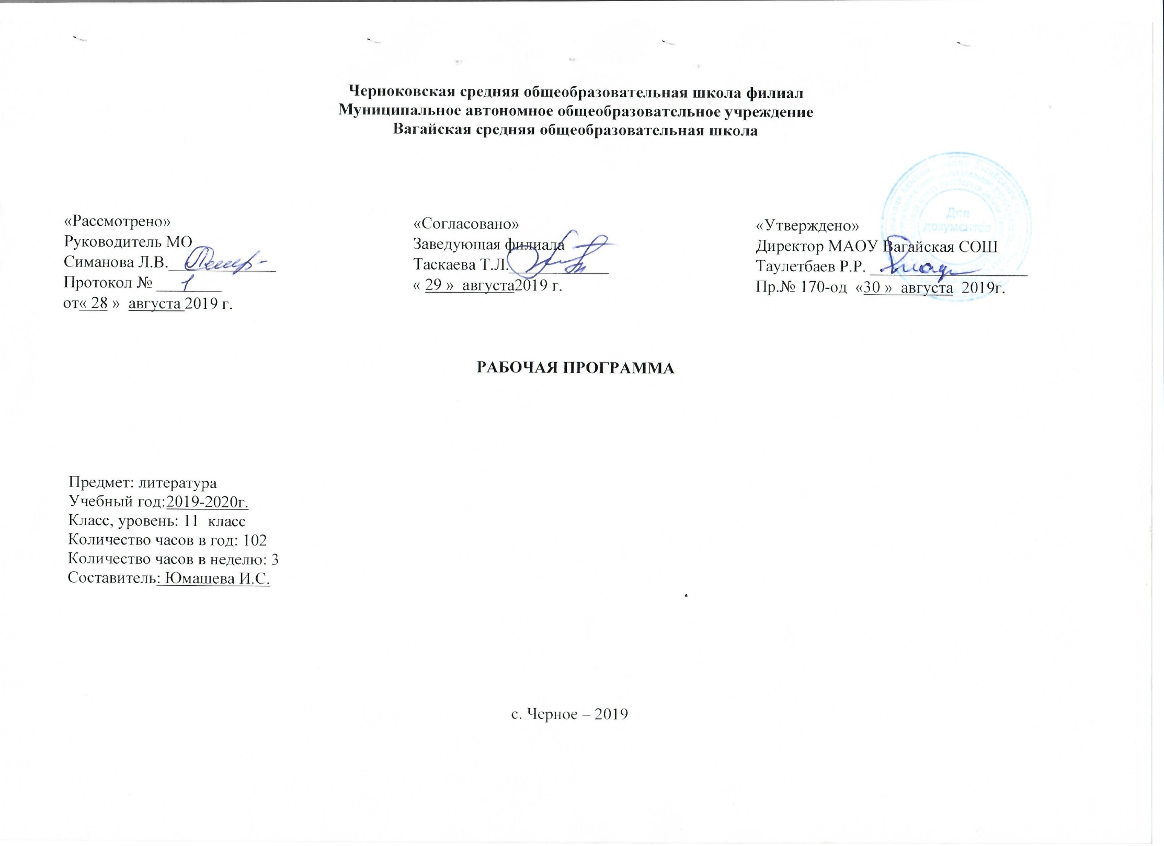 1.Планируемые результатыосвоения учебного предмета
Личностными результатами выпускников основной школы, формируемыми при изучении предмета «Литература», являются:
• совершенствование духовно-нравственных качеств личности, воспитание чувства любви к многонациональному Отечеству, уважительного отношения к русской литературе, к культурам других народов;
• использование для решения познавательных и коммуникативных задач различных источников информации (словари, энциклопедии, интернет-ресурсы и др.).
Метапредметные результаты изучения предмета «Литература» в основной школе проявляются в:
• умении понимать проблему, выдвигать гипотезу, структурировать материал, подбирать аргументы для подтверждения собственной позиции, выделять причинно-следственные связи в устных и письменных высказываниях, формулировать выводы;
• умении самостоятельно организовывать собственную деятельность, оценивать ее, определять сферу своих интересов;
• умении работать с разными источниками информации, находить ее, анализировать, использовать в самостоятельной деятельности.
Предметные результаты выпускников основной школы состоят в следующем:
1) в познавательной сфере:
• понимание ключевых проблем изученных произведений русского фольклора и фольклора других народов, древнерусской литературы, литературы XVIII в., русских писателей XIX—XX вв., литературы народов России и зарубежной литературы;
• понимание связи литературных произведений с эпохой их написания, выявление заложенных в них вневременных, непреходящих нравственных ценностей и их современного звучания;
• умение анализировать литературное произведение: определять его принадлежность к одному из литературных родов и жанров; понимать и формулировать тему, идею, нравственный пафос литературного произведения, характеризовать его героев, сопоставлять героев одного или нескольких произведений;
• определение в произведении элементов сюжета, композиции, изобразительно-выразительных средств языка, понимание их роли в раскрытии идейнохудожественного содержания произведения (элементы филологического анализа);
• владение элементарной литературоведческой терминологией при анализе литературного произведения;
2) в ценностно-ориентационной сфере:
• приобщение к духовно-нравственным ценностям русской литературы и культуры, сопоставление их с духовно-нравственными ценностями других народов;
• формулирование собственного отношения к произведениям русской литературы, их оценка;
• собственная интерпретация (в отдельных случаях) изученных литературных произведений;
• понимание авторской позиции и свое отношение к ней;
3) в коммуникативной сфере:
• восприятие на слух литературных произведений разных жанров, осмысленное чтение и адекватное восприятие;
• умение пересказывать прозаические произведения или их отрывки с использованием образных средств русского языка и цитат из текста; отвечать на вопросы по прослушанному или прочитанному тексту; создавать устные монологические высказывания разного типа; уметь вести диалог;
• написание изложений и сочинений на темы, связанные с тематикой, проблематикой изученных произведений, классные и домашние творческие работы, рефераты на литературные и общекультурные темы;4) в эстетической сфере:
• понимание образной природы литературы как явления словесного искусства; эстетическое восприятие произведений литературы; формирование эстетического вкуса;
• понимание русского слова в его эстетической функции, роли изобразительно-выразительных языковых средств в создании художественных образов литературных произведений.

2. Содержание учебного предмета

Русская литература XX века
И.А. Бунин
ТРИ СТИХОТВОРЕНИЯ ПО ВЫБОРУ.
Рассказ "Господин из Сан-Франциско", а также два рассказа по выбору.
Рассказ "Чистый понедельник" (только для образовательных учреждений с русским языком обучения).
А.И. КУПРИН
ОДНО ПРОИЗВЕДЕНИЕ ПО ВЫБОРУ.
М. Горький
Пьеса "На дне".
ОДНО ПРОИЗВЕДЕНИЕ ПО ВЫБОРУ.
Поэзия конца XIX - начала XX вв.
И.Ф. АННЕНСКИЙ, К.Д. БАЛЬМОНТ, А. БЕЛЫЙ, В.Я. БРЮСОВ, М.А. ВОЛОШИН, Н.С. ГУМИЛЕВ, Н.А. КЛЮЕВ, И. СЕВЕРЯНИН, Ф.К. СОЛОГУБ, В.В. ХЛЕБНИКОВ, В.Ф. ХОДАСЕВИЧ.
СТИХОТВОРЕНИЯ НЕ МЕНЕЕ ДВУХ АВТОРОВ ПО ВЫБОРУ.
А.А. Блок
Стихотворения: "Незнакомка", "Россия", "Ночь, улица, фонарь, аптека...", "В ресторане", "Река раскинулась. Течет, грустит лениво..." (из цикла "На поле Куликовом"), "На железной дороге", а также три стихотворения по выбору.
Поэма "Двенадцать".
В.В. Маяковский
Стихотворения: "А вы могли бы?", "Послушайте!", "Скрипка и немножко нервно", "Лиличка!", "Юбилейное", "Прозаседавшиеся", а также три стихотворения по выбору.
Поэма "Облако в штанах" (для образовательных учреждений с родным (нерусским) языком обучения - в сокращении).
С.А. Есенин
Стихотворения: "Гой ты, Русь, моя родная!..", "Не бродить, не мять в кустах багряных...", "Мы теперь уходим понемногу...", "Письмо матери", "Спит ковыль. Равнина дорогая...", "Шаганэ ты моя, Шаганэ...", "Не жалею, не зову, не плачу...", "Русь Советская", а также три стихотворения по выбору.
М.И. Цветаева
Стихотворения: "Моим стихам, написанным так рано...", "Стихи к Блоку" ("Имя твое - птица в руке..."), "Кто создан из камня, кто создан из глины...", "Тоска по родине! Давно...", а также два стихотворения по выбору.
О.Э. Мандельштам
Стихотворения: "NotreDame", "Бессонница. Гомер. Тугие паруса...", "За гремучую доблесть грядущих веков...", "Я вернулся в мой город, знакомый до слез...", а также два стихотворения по выбору.
А.А. Ахматова
Стихотворения: "Песня последней встречи", "Сжала руки под темной вуалью...", "Мне ни к чему одические рати...", "Мне голос был. Он звал утешно...", "Родная земля", а также два стихотворения по выбору.
Поэма "Реквием".
Б.Л. Пастернак
Стихотворения: "Февраль. Достать чернил и плакать!..", "Определение поэзии", "Во всем мне хочется дойти...", "Гамлет", "Зимняя ночь", а также два стихотворения по выбору.
РОМАН "ДОКТОР ЖИВАГО" (ОБЗОР).
М.А. Булгаков
Романы: "Белая гвардия" или "Мастер и Маргарита" (в образовательных учреждениях с родным (нерусским) языком обучения - один из романов в сокращении).
А.П. ПЛАТОНОВ
ОДНО ПРОИЗВЕДЕНИЕ ПО ВЫБОРУ.
М.А. Шолохов
Роман-эпопея "Тихий Дон" (обзорное изучение).
А.Т. Твардовский
Стихотворения: "Вся суть в одном-единственном завете...", "Памяти матери", "Я знаю, никакой моей вины...", а также два стихотворения по выбору.
В.Т. ШАЛАМОВ
"КОЛЫМСКИЕ РАССКАЗ" (ДВА РАССКАЗА ПО ВЫБОРУ).
А.И. Солженицын
Повесть "Один день Ивана Денисовича" (только для образовательных учреждений с русским языком обучения).
Рассказ "Матренин двор" (только для образовательных учреждений с родным (нерусским) языком обучения).
Роман "Архипелаг Гулаг" (фрагменты).
(абзац введен ПриказомМинобрнауки России от 31.08.2009 N 320)
Проза второй половины XX века
Ф.А. Абрамов, Ч.Т. Айтматов, В.П. Астафьев, В.И. Белов, А.Г. Битов, В.В. Быков, В.С. Гроссман, С.Д. Довлатов, В.Л. Кондратьев, В.П. Некрасов, Е.И. Носов, В.Г. Распутин, В.Ф. Тендряков, Ю.В. Трифонов, В.М. Шукшин.
Произведения не менее трех авторов по выбору.
Поэзия второй половины XX века
Б.А. Ахмадулина, И.А. Бродский, А.А. Вознесенский, B.C. Высоцкий, Е.А. Евтушенко, Ю.П. Кузнецов, Л.Н. Мартынов, Б.Ш. Окуджава, Н.М. Рубцов, Д.С. Самойлов, Б.А. Слуцкий, В.Н. Соколов, В.А. Солоухин, А.А. Тарковский.
Стихотворения не менее трех авторов по выбору.
Драматургия второй половины XX века
А.Н. Арбузов, А.В. Вампилов, А.М. Володин, В.С. Розов, М.М. Рощин.
Произведение одного автора по выбору.
Литература последнего десятилетия
ПРОЗА (ОДНО ПРОИЗВЕДЕНИЕ ПО ВЫБОРУ). ПОЭЗИЯ (ОДНО ПРОИЗВЕДЕНИЕ ПО ВЫБОРУ).

Литература народов России <*>
<*> Предлагаемый список произведений является примерным и может варьироваться в разных субъектах Российской Федерации.
Г. АЙГИ, Р. ГАМЗАТОВ, М. ДЖАЛИЛЬ, М. КАРИМ, Д. КУГУЛЬТИНОВ, К. КУЛИЕВ, Ю. РЫТХЭУ, Г. ТУКАЙ, К. ХЕТАГУРОВ, Ю. ШЕСТАЛОВ.
ПРОИЗВЕДЕНИЕ ОДНОГО АВТОРА ПО ВЫБОРУ.

3. Тематическое планирование с указанием количества часов, отводимых на освоение каждой темы.

№ п/п | Тема | Кол-во часов
1 | Искусство на рубеже XIX-XX веков. Проза рубежа веков. Обзор рассказов В.Г. Короленко («Чудная»),Л.АН. Андрева («Мысль») | 1
2 | Модернизм. Серебряный век русской поэзии.  К.Д. Бальмонт, В.Я. Брюсов-символизм  Н.С. Гумилев-акмеизм  В.В.Хлебников, И.Северянин, - футуризм  Н.А.Клюев-новокрестьянская поэзия | 2
3 | М. Горький. Судьба и творчество | 1
4 | Ранние произведения М. Горького. «Челкаш» и «Старуха Изергиль» | 1
5 | Драматургия М. Горького. Драма «На дне» и система образов. | 1
6 | Нравственно-философские мотивы драмы «На дне». Спор о назначении человека на страницах пьесы «На дне» | 1
7
8 | Публицистика М. Горького разных лет «Несвоевременные мысли» | 1
9 | Портрет Л. Толстого.  Контрольный тест по жизни и творчеству М.Горького | 1
10 | Р/р. Написание сочинения по творчеству М.Горького | 1
11 | И.А.Бунин. Жизненный и творческий путь | 1
12 | Лирика Бунина. «Листопад», «Вечер»,«Родине» | 1
13 | Острое чувство кризиса цивилизации в рассказе И. Бунина «Господин из Сан-Франциско» | 1
14 | Цикл «Темные аллеи». Рассказы И.А.Бунина о любви. Романтическое и трагическое начало в рассказе «Чистый понедельник», « Поздний час», «Легкое дыхание» | 1
15 | А.И.Куприн. Жизнь и творчество. Изображение любви в р. «Гранатовый браслет» | 1
16 | Изображение любви в р. «Гранатовый браслет» | 1
17 | Р/р. Подготовка к сочинению по творчеству И. Бунина, А. Куприна | 1
18 | Р,Р, Сочинение по творчеству И. Бунина, А. Куприна | 1
19 | А.А.Блок. Романтический мир раннего Блока. « Стихи о Прекрасной даме»Стихотворение «Незнакомка», «Девушка пела в церковном хоре...», «Ночь , улица, фонарь, аптека», «В ресторане». | 1
20 | Россия и ее судьба в поэзии Блока («Русь», «Россия», «На поле Куликовом», «Коршун», «Река раскинулась. Течет, грустит лениво», «На железной дороге», Русь моя, жизнь моя, вместе ль нам маяться?…» | 1
21 | Старый и новый мир в поэме «Двенадцать». Тест по поэме. | 1
22 | В.В. Маяковский. Творческая биография | 1
23 | Маяковский и революция (стих. «А вы могли бы?», «Послушайте!», «Скрипка и немножко нервно», «Юбилейное», «Прозаседавшиеся», «Ода революции» | 2
24 | Любовь и быт в поэзии Маяковского«Лиличка!»,. «Облако в штанах» | 1
25 | Р/р. Подготовка к сочинению по творчеству Маяковского | 1
26 | С.А. Есенин: поэзия и судьба | 1
27 | Природа родного края и образ Руси в лирике Есенина «Гой ты, Русь, моя родная!..», «Не бродить, не мять в кустах багряных…», «Мы теперь уходим понемногу…», «Письмо матери», «Спит ковыль. Равнина дорогая…», «Не жалею, не зову, не плачу…», «Русь Советская» | 1
28 | Любовная лирика С,А. Есенина. «Шаганэ ты моя, Шаганэ…», « Не жалею, не зову не плачу,...», «Письмо женщине», «Заметался пожар голубой», «Не криви улыбку» | 1
29 | Новая власть в поэме «Анна Снегина» | 1
30 | Р/р. Написание сочинения по творчеству С.А.Есенина | 1
31 | Контрольная работа по русской литературе 90-х годов XIX-XXвеков | 1
32 | Судьба русской литературы 20-30-х годов XX века | 1
33 | А.А.Ахматова.очерк жизни и творчества. Любовная лирика. «Песня последней встречи», «Сжала руки под темной вуалью…», «Мне ни к чему одические рати…», «Мне голос был. Он звал утешно…», | 1
34 | Тема Родины в творчестве Ахматовой«Родная земля», «Мужество», «Сероглазый король | 1
35 | Поэма «Реквием». Тест по лирике А. Ахматовой» | 1
36 | Б.Л.Пастернак. Жизненный и творческий путь | 1
37 | Лирика Б. Пастернака «Февраль. Достать чернил и плакать!..», «Определение поэзии», «Во всем мне хочется дойти…», «Гамлет», «Зимняя ночь», «Импровизация», «Любить иных-тяжелый крест» | 1
38 | Роман «Доктор Живаго». Духовные искания героя | 2
39 | О. Мандельштам. Жизненный и творческий путь | 1
40 | Человек и эпоха в лирике О. Мандельштама «NotreDame», «Бессонница. Гомер. Тугие паруса…», «За гремучую доблесть грядущих веков…», «Я вернулся в мой город, знакомый до слез…», «Silentium», «Я ненавижу свет…» | 1
41 | М.И.Цветаева. Очерк жизни и творчества.Цветаева «Моим стихам, написанным так рано…», «Стихи к Блоку» («Имя твое – птица в руке…»), «Вчера еще в глаза глядел» | 1
42 | Тема России в поэзии Цветаевой  «Тоска по родине! Давно…», «Не умрешь , народ!», «Кто создан изкамня, кто создан из глины» | 1
43 | М.А.Булгаков.судьба и книги | 1
44 | Роман «Мастер и Маргарита» | 1
45 | Три мира в романе «Мастер и Маргарита» (Сатирическое изображение московского общества) | 2
46 | Тема любви и творчества в романе «Мастер и Маргарита» | 1
47 | Образ Воланда и его свиты | 1
48 | Р/р. Подготовка к сочинению по творчеству М.Булгакова | 1
49 | Р\р. Написание сочинения по творчеству М. Булгакова | 1
50 | А.П.Платонов. Жизнь и творчество. | 1
51 | Поиски человеком смысла жизни в повести «Котлован» | 2
52 | М.А.Шолохов. Жизненный и творческий путь. Драматический раскол казацкого мира в «Донских рассказах» | 1
53 | Картины жизни донского казачества в романе «Тихий Дон» | 1
54 | События революции и гражданской войны в романе «Тихий Дон» | 1
55 | Образ Григория Мелехова | 1
56 | Яркость характеров и жизненных коллизий в романе. | 1
57 | Вечные темы в романе: человек и история, война и мир, личность и масса | 1
58 | Роль картин природы в изображении жизни героев.Полемика вокруг авторства | 1
59 | Р/р. Написание сочинения по творчеству М.Шолохова | 1
60 | Контрольная работа по литературе 20-30-х годов XXвека. | 1
61 | В.Т. Шаламов. Жизнь и творчество. | 1
62 | История создания книги «Колымские рассказы». | 1
63 | Художественное своеобразие рассказов «Сгущенное молоко», «По снегу», | 1
64 | В.М. Шукшин. Жизнь и творчество | 1
65 | Нравственная проблематика рассказов «Верую!» и «»Алешка Бесконвойнный» | 2
66 | Литература послевоенных лет Роман В. Гроссмана «Жизнь и судьба» | 2
67 | Б.Васильев "А зори здесь тихие.." | 2
68 | Русская литература 50-80-х годов | 1
69 | Русская литература конца 1989-х-начала 2000-х годов | 1
70 | А.Т.Твардовский. Жизненный и творческий путь. Поэма «Василий Теркин» | 1
71 | Лирика А.Т. Твардовского«Вся суть в одном-единственном завете…», «Памяти матери», «Я знаю, никакой моей вины…», «Рассказ танкиста», «Кружились белые березки» | 1
72 | Поэма «За далью - даль». Путешествие в пространстве и времени. | 2
73 | Р/р Написание сочинения по творчеству А.Твардовского | 1
74 | А.И. Солженицын. Жизнь и судьба. «Как нам обустроить Россию» | 1
75 | «Один день Ивана Денисовича». Тема трагической судьбы человека в тоталитарном государстве. | 2
76 | Своеобразие раскрытия лагерной темы в романе «Архипелаг ГУЛАГ» | 2
77 | Контрольная работа по творчеству А.И. Солженицына (письменный анализ текста) | 1
78 | Природа и человек в повести в. Астафьева «Последний поклон» | 1
79 | Тема гражданской ответственности в романе В. Распутина «Живи и помни» | 1
80 | Тема жизни и смерти в повести «Живи и помни» | 1
81 | Уважение к прошлому , историческая память народа в романе В. Распутина «Прощание с Матерой» | 2
82 | Нравственная острота проблематики пьесы А. Вампилова «Старший сын» | 1
83 | Авторская песня. Авторский мир Б. Окуджавы «Ах, Арбат, мой Арбат» | 1
84 | Поэзия И. Бродского. Художественное своеобразие стихотворения «Ты поскачешь во мраке по бескрайним холодным холмам» | 1
85 | Тема Родины в творчестве Н. Рубцова. «Детство» | 1
86 | Жизненный и творческий путь Р. Гамзатова. Военная тематика в творчестве «Журавли», «Я не хочу войны» | 1
87 | Р\р Написание сочинения по русской литературе 50-90-х годов | 1
88 | Мир земной и мир небесный в повести Л. Петрушевской «Три путешествия, или Возможность Минипеи» | 1
89 | Своеобразие поэзии современных поэтов: Д. Пригов «А много ли мне в жизни надо…», «Банальное рассуждение на тему свободы» | 1
90 | Зарубежная поэзия.  Д.Г. Байрон,«Ты кончил жизни путь, герой!.. , Ш. Бодлер «Цветы зла», Г. Гейне «Книга песен» | 1
91 | Герой, который не сдается по рассказу Дж. Лондона «Любовь к жизни». Своеобразие конфликта в пьесе Б. Шоу «Пигмалион» | 1
Итого |  | 102

